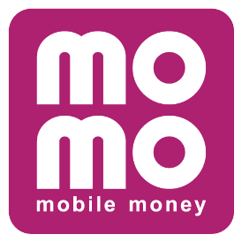

**TÀI LIỆU ĐẶC TẢ HỆ THỐNG**

Dự án: Thông Tư 40

Version: 1.1.1

# REVISION HISTORY

| DATE | VERSION | PART | PIC | PURPOSE |
| --- | --- | --- | --- | --- |
| Oct 1, 2024 | 1.1.1 | Error code | [VÕ HỒNG THIÊN NHI - ITC - ITBA - IT Business Analyst](mailto:nhi.vo1@mservice.com.vn) | * Update 2 mã lỗi 4335, 4337 thành 4432, 4433 |
| Sep 24, 2024 | 1.1.0 | System  analyst | [VÕ HỒNG THIÊN NHI - ITC - ITBA - IT Business Analyst](mailto:nhi.vo1@mservice.com.vn) | * Bổ sung technical flow, logic và API |
| 22 thg 8, 2024 | 1.0.0 |  | [NGUYỄN HỒNG NGUYÊN - Product - Product Executive](mailto:nguyen.nguyen24@mservice.com.vn) |  |

# CONTACT DETAILS

| **Document owner** | [NGUYỄN HỒNG NGUYÊN - Product - Product Executive](mailto:nguyen.nguyen24@mservice.com.vn)  [VÕ HỒNG THIÊN NHI - ITC - ITBA - IT Business Analyst](mailto:nhi.vo1@mservice.com.vn) |
| --- | --- |
| **Product owner** | [NGUYỄN HỒNG NGUYÊN - Product - Product Executive](mailto:nguyen.nguyen24@mservice.com.vn) |
| **Business owner** |  |
| **Tech owner** | [BÙI HUỲNH KINH LUÂN - ITC - SOF - Associate Engineering Manager](mailto:luan.bui@mservice.com.vn)[NGUYỄN NGỌC THÁI DƯƠNG - ITC - SOF - Senior Mobile App Developer](mailto:duong.nguyen10@mservice.com.vn) |
| **QC** | [THÁI THỊ XUÂN ĐÀO - ITC - SOF - QC Engineer](mailto:dao.thai@mservice.com.vn) |
| **BA** | [VÕ HỒNG THIÊN NHI - ITC - ITBA - IT Business Analyst](mailto:nhi.vo1@mservice.com.vn) |

# RELATED DOCUMENTS

| **DOCUMENT** | **LINK** | **OWNER** |
| --- | --- | --- |
| Figma | [[Link](https://www.figma.com/design/DNiu5GptiXJlm2zUxizkpM/SOF%2FTr%C3%ACnh-t%E1%BB%B1-thanh-to%C3%A1n?node-id=11345-123634&t=jNJfkJCv070KqSzK-4)} | [NGUYỄN HỒNG NGUYÊN - Product - Product Executive](mailto:nguyen.nguyen24@mservice.com.vn) |
| Flow | [[Link](https://app.diagrams.net/#G1rfPhzdBoxXq2NdXyBKr_ke23mx4bn0UQ#%7B%22pageId%22%3A%223pcdmI7XzfBwzlhwPLyz%22%7D)] | [NGUYỄN HỒNG NGUYÊN - Product - Product Executive](mailto:nguyen.nguyen24@mservice.com.vn) |
| Proposal | [[Proposal] Thông Tư 40](https://docs.google.com/presentation/u/0/d/1VPBZR3wVpclzXeYkk1UOfQI4UsPM1IEyJfwqZHJ7bIo/edit) | [NGUYỄN HỒNG NGUYÊN - Product - Product Executive](mailto:nguyen.nguyen24@mservice.com.vn) |
| Technical flow | [[Link](https://viewer.diagrams.net/?tags=%7B%7D&lightbox=1&highlight=0000ff&layers=1&nav=1&page-id=YxH6JWV_osP8I8nr80B8#G1zDHuFKwawCUyMyWF-XcVZeHFwY9mBzxG)] | [VÕ HỒNG THIÊN NHI - ITC - ITBA - IT Business Analyst](mailto:nhi.vo1@mservice.com.vn) |

# OVERVIEW

| Background | MoMo sẽ cần tuân thủ theo Thông Tư 40 và cải thiện trải nghiệm user tương ứng vào ngày 30/09/2024 để sớm áp dụng thay đổi theo tuân thủ. Cụ thể, user sau khi hủy liên kết với tất cả tài khoản ngân hàng liên kết sẽ được thông báo và nhắc nhở trong 37 ngày để liên kết ngân hàng và sẽ khóa nguồn tiền Ví MoMo của user nếu user chưa tuân thủ sau giai đoạn này. |
| --- | --- |
| Stakeholders | GMC, Risk, SOF, Bank |
| Hypothesis | Việc cho phép user thời gian để liên kết lại tài khoản ngân hàng sau khi đã hủy tất cả tài khoản ngân hàng liên kết theo Thông Tư 40 sẽ giúp tăng số active users và active transactions |
| Solution | Cập nhật logic tại thời điểm user unmap single bank   * Hiển thị Popup để user xác nhận unmap. Nếu user vẫn unmap, hiển thị thông báo theo dạng Push, Notification, Xbanner tại Home để nhắc nhở user mapbank trước ngày T+37 * Nếu sau ngày T+37 user vẫn chưa mapbank, user sẽ bị đóng SOF Ví và hiển thị pop-up thông báo GD thất bại khi user thanh toán |
| Metrics | Primary: Active Users & Active Tranx  Secondary: GMV  Counter: Tỷ lệ % non-bank users |

# PRODUCT CONCEPT

### REQUIREMENT DETAILS

| **Demo** | **Description** | | | | |
| --- | --- | --- | --- | --- | --- |
|  | Component: Confirm_Unmap_Single_Bank  Pre-condition: User đang có 1 active banklink  Trigger: User thực hiện unmap bank cuối cùng  Design: [[Link](https://www.figma.com/design/DNiu5GptiXJlm2zUxizkpM/SOF%2FTr%C3%ACnh-t%E1%BB%B1-thanh-to%C3%A1n?node-id=11345-121469&t=jNJfkJCv070KqSzK-4)] | | | | |
| No | Screen element | Type | Description | |
| 1 | Title | Text | Thông báo | |
| 2 | Description | Text | Theo Thông tư 40/2024/TT-NHNN, nếu hủy liên kết với tài khoản thanh toán/thẻ ghi nợ cuối cùng này, Ví MoMo của bạn sẽ bị đóng khi không được liên kết lại.  Bạn có chắc chắn muốn tiếp tục hủy liên kết? | |
| 3 | CTA Primary | Button | Hủy liên kết. User bấm sẽ hiển thị Passcode để user verify unmap single bank | |
| 4 | CTA Secondary | Button | Quay lại. User bấm sẽ tắt Pop-up | |
| 5 | x | Icon | Bấm để tắt Pop-up | |
|  | Component: Xbanner_Unmap_Single_Bank  Pre-condition: User đang không có banklink  Trigger: User truy cập Home  Design: [[Link](https://www.figma.com/design/DNiu5GptiXJlm2zUxizkpM/SOF%2FTr%C3%ACnh-t%E1%BB%B1-thanh-to%C3%A1n?node-id=11345-121376&t=jNJfkJCv070KqSzK-4)] | | | | |
| No | Screen element | Type | Description | |
| 1 | Title | Text | Từ ngày T đến ngày T+37:  Ví MoMo của bạn sẽ bị đóng nếu không được liên kết ngân hàng nào  Từ ngày T+37:  Ví MoMo của bạn đang bị đóng | |
| 2 | Description | Text | Hãy liên kết ngân hàng để tiếp tục sử dụng Ví MoMo theo Thông tư 40/2024/TT-NHNN. | |
| 3 | CTA | Button | Liên kết ngay. User bấm sẽ dẫn đến miniapp liên kết ngân hàng của Bank | |
|  | Component: Push_Unmap_Single_Bank  Pre-condition: User đang không có active banklink  Trigger:   * Ngay khi user unmap single bank thành công, ngày này sẽ được đánh dấu là ngày T * Vào 9g ngày T+7, T+14, T+21, T+28, T+34, T+35, T+36. Note: hệ thống sẽ gửi noti này nhiều đợt, mỗi lần vào từng ngày theo điều kiện Trigger, với mỗi ngày trigger thì custom field {x} theo số ngày theo khoảng cách cho đến ngày T+37   Design: [[Link](https://www.figma.com/design/DNiu5GptiXJlm2zUxizkpM/SOF%2FTr%C3%ACnh-t%E1%BB%B1-thanh-to%C3%A1n?node-id=11345-121265&t=jNJfkJCv070KqSzK-4)] | | | | |
| No | Screen element | Type | Description | |
| 1 | App Icon | Icon | Icon của app MoMo | |
| 2 | Title | Text | Thông báo | |
| 3 | Description | Text | Ví MoMo của bạn đang chưa đáp ứng điều kiện sử dụng theo Thông tư 40/2024/TT-NHNN. Trong {x} ngày tiếp theo, nếu không được liên kết với tài khoản thanh toán/thẻ ghi nợ nào, Ví MoMo của bạn sẽ bị đóng.  Vui lòng liên kết ngân hàng để tiếp tục sử dụng Ví MoMo. | |
|  | Component: Noti_Unmap_Single_Bank  Pre-condition: User đang không có active banklink  Trigger:   * Ngay khi user unmap single bank thành công, ngày này sẽ được đánh dấu là ngày T * Vào 9g ngày T+7, T+14, T+21, T+28, T+34, T+35, T+36. Note: hệ thống sẽ gửi noti này nhiều đợt, mỗi lần vào từng ngày theo điều kiện Trigger, với mỗi ngày trigger thì custom field {x} theo số ngày theo khoảng cách cho đến ngày T+37   Design: [[Link](https://www.figma.com/design/DNiu5GptiXJlm2zUxizkpM/SOF%2FTr%C3%ACnh-t%E1%BB%B1-thanh-to%C3%A1n?node-id=11345-124885&t=jNJfkJCv070KqSzK-4)] | | | | |
| No | Screen element | Type | Description | |
| 1 | App Icon | Icon | Icon của app MoMo | |
| 2 | Title | Text | Thông báo | |
| 3 | Description | Text | Ví MoMo của bạn đang chưa đáp ứng điều kiện sử dụng theo Thông tư 40/2024/TT-NHNN. Trong {x} ngày tiếp theo, nếu không được liên kết với tài khoản thanh toán/thẻ ghi nợ nào, Ví MoMo của bạn sẽ bị đóng.  Vui lòng liên kết ngân hàng để tiếp tục sử dụng Ví MoMo. | |
|  | Component: Push_Freeze_Bank  Pre-condition: User đang không có active banklink  Trigger: Vào 9g ngày T+37  Design: [[Link](https://www.figma.com/design/DNiu5GptiXJlm2zUxizkpM/SOF%2FTr%C3%ACnh-t%E1%BB%B1-thanh-to%C3%A1n?node-id=11345-121265&t=jNJfkJCv070KqSzK-4)] | | | | |
| No | Screen element | Type | Description | |
| 1 | App Icon | Icon | Icon của app MoMo | |
| 2 | Title | Text | Thông báo | |
| 3 | Description | Text | Ví MoMo của bạn đã bị đóng do chưa tuân thủ Thông tư 40/2024/TT-NHNN. Vui lòng liên kết ngân hàng để tiếp tục sử dụng Ví MoMo. | |
|  | Component: Noti_Freeze_Bank  Pre-condition: User đang không có active banklink  Trigger: Vào 9g ngày T+37  Design: [[Link](https://www.figma.com/design/DNiu5GptiXJlm2zUxizkpM/SOF%2FTr%C3%ACnh-t%E1%BB%B1-thanh-to%C3%A1n?node-id=11345-124885&t=jNJfkJCv070KqSzK-4)] | | | | |
| No | Screen element | Type | Description | |
| 1 | App Icon | Icon | Icon của app MoMo | |
| 2 | Title | Text | Thông báo | |
| 3 | Description | Text | Ví MoMo của bạn đã bị đóng do chưa tuân thủ Thông tư 40/2024/TT-NHNN. Vui lòng liên kết ngân hàng để tiếp tục sử dụng Ví MoMo. | |
|  | Component: Popup_Payment_Unmap_Single_Bank_Sender  Pre-condition: User đang không có active banklink và dã bị khóa SOF Ví MoMo  Trigger: User chọn và xác nhận thanh toán với nguồn tiền này  Design: [[Link](https://www.figma.com/design/DNiu5GptiXJlm2zUxizkpM/SOF%2FTr%C3%ACnh-t%E1%BB%B1-thanh-to%C3%A1n?node-id=11345-121178&t=jNJfkJCv070KqSzK-4)] | | | | |
| No | Screen element | Type | Description | |
| 1 | Title | Text | Ví MoMo của bạn đang bị đóng | |
| 2 | Description | Text | Ví MoMo của bạn đang bị đóng do không liên kết với tài khoản thanh toán/thẻ ghi nợ nào. Hãy liên kết ngân hàng để tuân thủ pháp luật và có thể tiếp tục giao dịch nhé. | |
| 3 | CTA Primary | Button | Liên kết ngân hàng | |
| 4 | CTA Secondary | Button | Đóng | |
| 5 | x | Icon | User bấm để tắt Pop-up | |
|  | Component: Popup_Payment_Unmap_Single_Bank_Receiver  Pre-condition: User thanh toán hoặc chuyển tiền đến người nhận nhưng người nhận đang bị đóng SOF Ví MoMo  Trigger: User chọn và xác nhận thanh toán với nguồn tiền này  Design: [[Link](https://www.figma.com/design/DNiu5GptiXJlm2zUxizkpM/SOF%2FTr%C3%ACnh-t%E1%BB%B1-thanh-to%C3%A1n?node-id=11345-121178&t=jNJfkJCv070KqSzK-4)] | | | | |
| No | Screen element | Type | Description | |
| 1 | Title | Text | Ví MoMo của người nhận đang bị đóng | |
| 2 | Description | Text | Ví MoMo của người nhận đang bị đóng do không liên kết với tài khoản thanh toán/thẻ ghi nợ nào. | |
| 3 | CTA Primary | Button | Tôi đã hiểu | |
| 5 | x | Icon | User bấm để tắt Pop-up | |

#### 

### EVENT TRACKING

| No | Trigger | Event Name | Param value | Note |
| --- | --- | --- | --- | --- |
| 1 | User xem PU xác nhận unmap single bank |  |  |  |
| 2 | User click xác nhận hủy liên kết trên PU |  |  |  |

### CHECKLIST ROLLOUT

[[SOF] TT40 - Checklist rollout](https://docs.google.com/spreadsheets/d/1GIan-zaYv2BLcHfUPI7aleXNXUXZ15NNXWjZEjHY_Qg/edit?gid=1992261693#gid=1992261693)

# SYSTEM ANALYST

## TECHNICAL FLOW

* 1. Flow check điều kiện mapbank

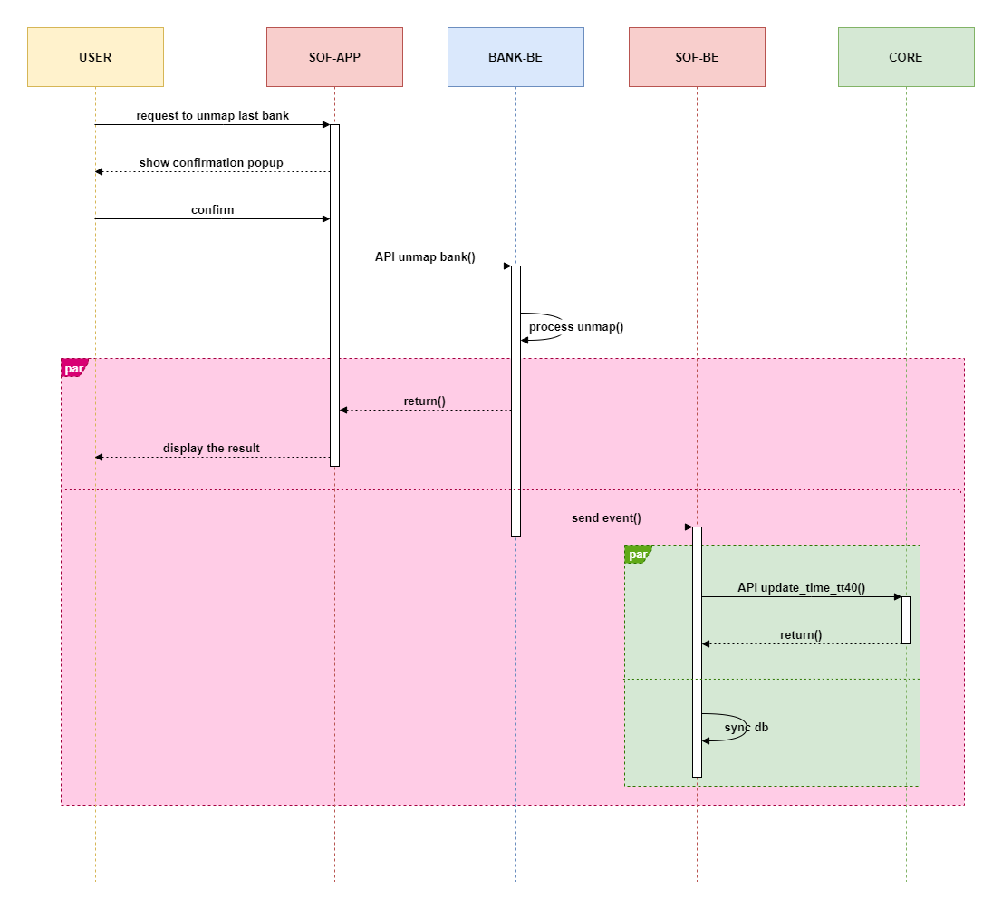

* 1. Rule check đầy đủ các logic TT40

## LOGIC

* Khi user hủy liên kết ngân hàng cuối:
  + SOF gửi event update thời gian unmap của user xuống Core
  + Core insert thời gian vào key tt40_last_unmap_time
  + Đồng thời SOF insert thông tin vào table <TBU>
* Khi user thực hiện thanh toán vào T+37 tính từ ngày unmap
  + Core trả mã lỗi 4432: Block incoming transactions for users without a bank map over 37 days
* Khi user được nhận tiền vào T+37 tính từ ngày unmap
  + Core trả mã lỗi 4433: Block outcoming transactions for users without a bank map over 37 days
* Khi user liên kết lại:
  + SOF gửi event update thời gian map của user xuống Core với value “”
  + Core xóa key tt40_last_unmap_time
  + SOF update lại thông tin vào table <TBU>
* Thứ tự rule: check rule TT40 trước sau đó check rule TT23
* Ngoại lệ của TT40:
  + Cho phép lệnh refund giao dịch payment, refund về SOF (banklink, visa)
  + Cho phép lệnh cardcashin từ balnapas vào ví user (vì khi đi map thẻ napas sẽ cần thực hiện 1 lệnh cashin vào)

## APIs

### update_time_tt40

| Purpose | Dùng để SOF gửi event update thời gian unmap bank cuối của user |
| --- | --- |
| Queue | ha_qu_core_v7_test_req |

| sample |
| --- |
| {  "queue": "ha_qu_core_v7_test_req",  "data": {  "initiator": "******",  "pin": "******",  "pin_encoding": "plain",  "ugaml_content_type": "update_time_tt40",  "class_name": "com.mservice.goldengate.model.ModifyRequest",  "agent": "01653291744",  "extraTransData": {  },  "agentData": {  "tt40_last_unmap_time": 1723334400000 //timestamp -- user map lại thì truyền “”  }  }  } |

# 

## ERROR CODE

| **NO.** | **ERROR CODE** | **DESCRIPTION** |
| --- | --- | --- |
| 1 | 4432 | Ví MoMo của người nhận đang bị đóng do không liên kết với tài khoản thanh toán/thẻ ghi nợ nào. |
| 2 | 4433 | Ví MoMo của bạn đang bị đóng do không liên kết với tài khoản thanh toán/thẻ ghi nợ nào. Hãy liên kết ngân hàng để tuân thủ pháp luật và có thể tiếp tục giao dịch nhé. |

# 